

**zondag 5 januari** **2025**

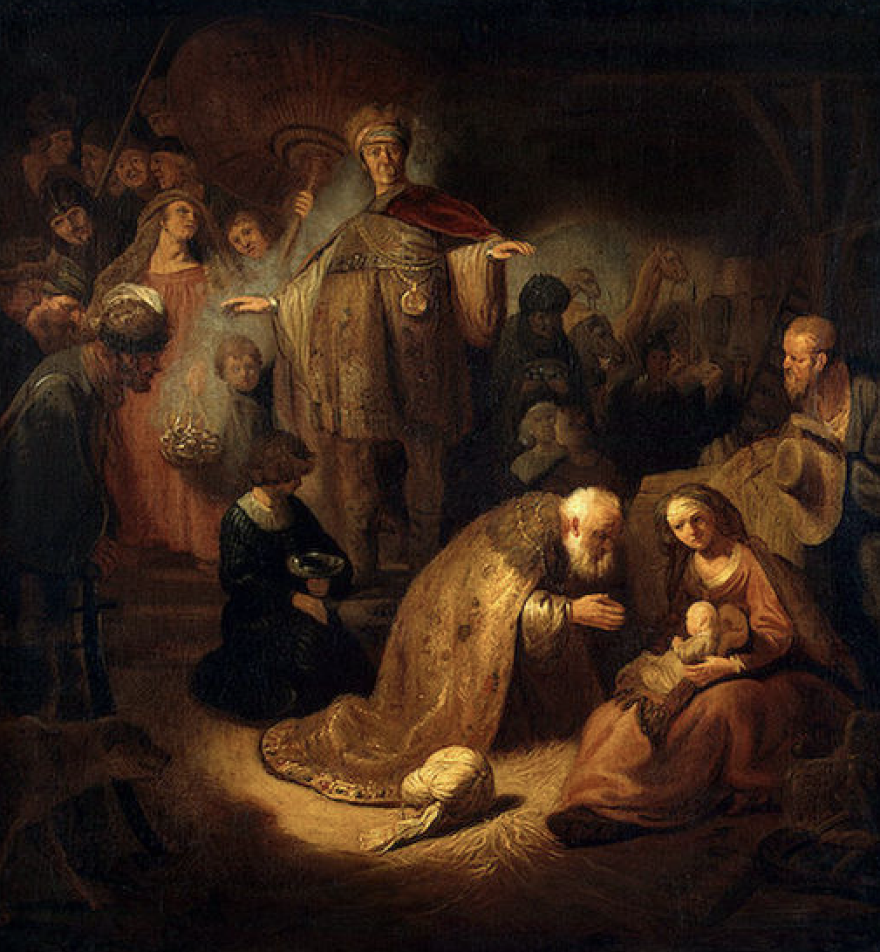

Rembrandt – De aanbidding van de koningen (17e eeuw)

Voorganger: ds. Jan Bos

Organist: Herman Schimmel

Zang: de cantorij o.l.v. Herman Schimmel

Lector: Anneke Riezebos

**Muziek**

**D E V O O R B E R E I D I N G**

**De klok luidt - het wordt stil**

**Welkom**

**Gebed:**

v. Kom tot ons o God

naar U gaat ons verlangen uit.

Wek op uw kracht

en schep ons nieuwe adem!

**a. Kom tot ons God,**

**dat U ons raakt**

**met de hartslag van uw liefde.**

**Dat U ons draagt**

**op de vleugels van uw vrede**

v. Kom tot ons God

wek op uw kracht

en verlicht ons leven, iedere dag.

**Amen**

*(gemeente gaat staan)*

**Zingen: lied 87: 1,2 Op Sions berg** 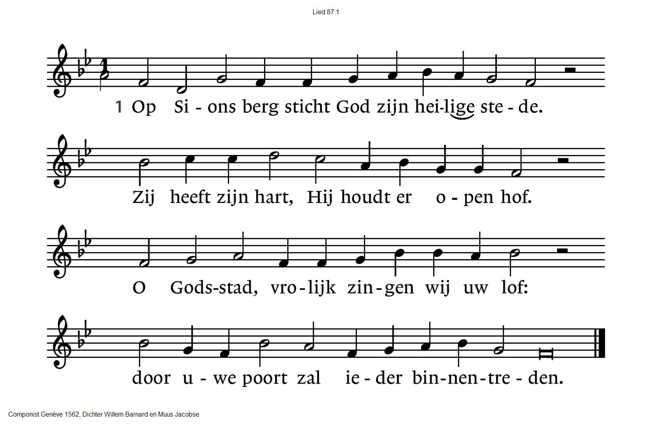

2 Rahab en Babel zullen u behoren.

Ja volk na volk buigt eenmaal voor Hem neer

en ieder land erkent Hem als de Heer.

O moederstad, uit u is elk geboren!

**Begroeting**

v. Vrede zij u allen!

**a. DE WERELD ZIJ VREDE!**

v. Wij roepen God aan.

**a. WIE IS GOD?**

v. Die hemel en aarde gemaakt heeft,

**a. DIE TROUW IS TOT IN EEUWIGHEID,**

v. die de verdrukten recht verschaft

**a. DIE DE HONGERIGEN BROOD GEEFT**

v. die de Geest zendt

**a. EN WIJ WORDEN HERSCHAPEN**.

*(gemeente gaat zitten)*

**Kyrië-gebed, beantwoord met:**

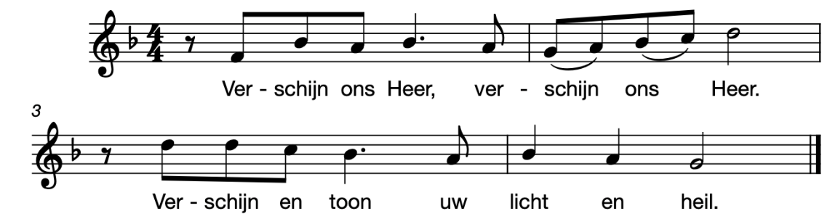

**Loflied: De sterren van de hemel** (cantorij)

**Muziek Herman Schimmel; tekst Leo Scheltinga**

Zing, zing, zing van top tot teen. Zing met al je snaren,

Zing je lied door alles heen. Zing, zing, zing de Eeuwige,

zing van top tot teen, zing zing!

Gisteren, vandaag en al je jaren , zing van liefde klank en weerklank

Zing van vrede, van verlangen

Zing een leven levenlang. Zing jezelf, zing de ander , zing de eeuwige,

Zing jezelf , zing de ander, zing de Eeuwige. Zing! Zing! Zing van top tot teen!

Zing met al je snaren, Zing je lied door alles heen

Zing , zing, zing de Eeuwig. Zing van top tot teen. Zing, Zing!

Zing de eeuwige, haar liefde kent geen eind

Zing zelfs je laatst adem ‘tweerklinkt in alletijd

En wie het wil die kan het horen door engelen in eeuwigheid

Zing, zing, zing van top tot teen.Zing met al je snaren,

Zing dit lied door alles heen. Zing, zing, zing de Eeuwige,

zing van top tot teen, zing zing!

**D E S C H R I F T E N**

**Inleiding op de lezingen**

**Gebed om de Geest:**

**Zingen: lied 333 (3x)**

Kom, Geest van God,

maak onze harten open,

dat Christus bij ons woning vindt.

**De tafelkaarsen worden aangestoken**

**Lezen: Mattheus 2, 1-12**

**Zingen:** **lied 468 Prijs de Heer**

2 Geef de Koning van uw leven

wat de koningen Hem geven,

breng uw schatten de verheven

in de stal geboren Heer.

4 Aan de koning uitverkoren,

uit een maagd voor ons geboren

moet ons hele hart behoren

onze lof en eer en prijs.

1 Prijs de Heer die herders prijzen,

die in ’s hemels paradijzen

alle engelen eer bewijzen,

hier op aarde daalt Hij neer.

3 Laat uw loflied samenvallen

met het lied der heiligen allen,

dat de hemelen weerschallen

van die jubelende wijs.

**Overdenking**

**Stilte**

**Zingen: lied 919: 1, 2 en 4 ‘Gij die alle sterren houdt’**

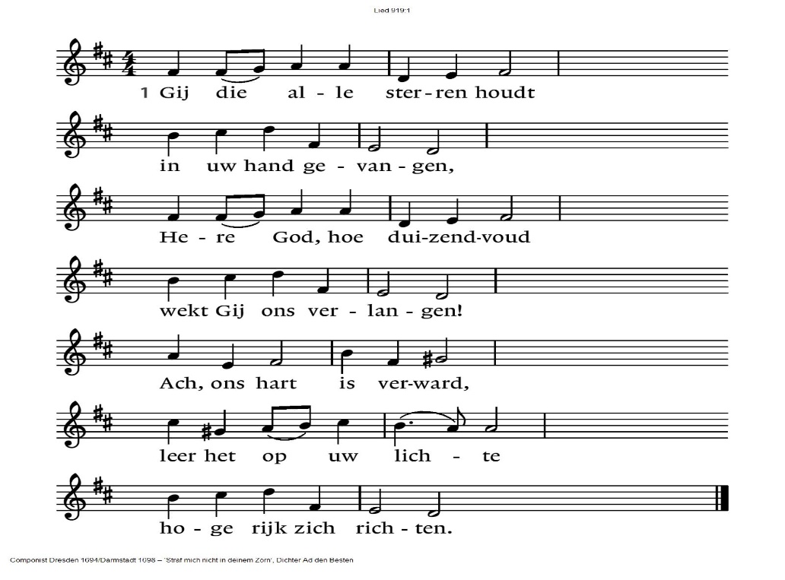

2 Want de lichten die wij zelf

aan de hemel stelden,

glinsterend in het zwart gewelf,

sterren, ongetelde, –

al hun glans / dooft nochtans,

dan is heel ons leven

door de nacht omgeven.

4 Christus, stille vaste ster,

o Gij licht der lichten,

waarnaar wij van her en der

onze schreden richten, –

geef ons moed; / ’t is ons goed

U te zien, getrouwe,

uw hoog rijk te aanschouwen.

**Ruimte voor het delen van dankbaarheid en zorg**

**Dankgebed**

**Voorbeden**

**Stil gebed**

**Collecte** D: Kinderhospice het Binnenveld/ K: Pastoraat en Eredienst

**VIERING VAN SCHRIFT EN TAFEL**

De diakenen maken de tafel gereed.

Aanwijzingen voor de viering

**Zingen van het tafellied: Gij die van meet af aan**

Gij die van meet af aan voor ons de ruimte schept

om voor uw aangezicht een wereld op te bouwen

waar liefde woont die vruchtbaar maakt en leven wekt

wij zegenen uw Naam.

Gij die van meet af aan de mensen roept bij naam

om als een evenbeeld de aarde te behoeden

en tot elkaars geluk zo goed als God te zijn

wij zegenen uw Naam.

Gij die ons in een mens voorgoed nabij wilt zijn

Jezus een man vol licht en liefdevolle woorden

Die ons de weg laat zien die naar de vrijheid voert

Wij danken u voor hem.

Gij die ons in een mens de nieuwe toekomst toont

Waar wij genodigd zijn uw kinderen te worden

Die dankbaar kunnen leven voor uw aangezicht

Wij danken u voor hem.

Die daags voor hij lijden ging uw naam gezegend heeft

Het brood gebroken heeft en onder ons verdeelde.

*‘dit is mijn lichaam, neemt en eet ervan*

*tot mijn gedachtenis.*

*Die ook de beker nam en ons te drinken gaf:*

*dit is het bloed, dat voor u wordt vergoten,*

*neemt allen en gedenkt het nieuwe verbond*

*Tot mijn gedachtenis*

Gij die uit dood en graf uw Zoon hebt opgewekt

Omdat Gij nooit verlaat het maaksel van uw handen

Maak ons vertrouwd met u die onze harten kent

Vervul ons van uw Geest.

Gij die uw woning maakt waar ieder welkom is:

breng mensen tot elkaar geef de wereld vrede

beziel de volken tot uw gerechtigheid

Vervul ons van uw Geest.

Gij die ten einde toe ons uw trouw betoont,

Het woord gestand zult doen dat Gij eens hebt gesproken

Versterk in ons de hoop in U die Liefde zijt

Bewaar ons in uw Naam

O, bron van alle licht, die onze Schepper zijt

Die in uw Zoon U toont als Lamp voor onze voeten

Ons door uw Geest bezielt met nieuwe levenskracht

Gezegend zij uw Naam.

**Nodiging** (wij vormen een kring in de kerk)

**Onze Vader** (wij geven elkaar de hand)

Onze Vader, die in de hemel zijt,

uw naam worde geheiligd,

uw Koninkrijk kome,

Uw wil geschiede, gelijk in de hemel,

zo ook op de aarde.

Geef ons heden ons dagelijks brood

en vergeef ons onze schulden,

zoals ook wij vergeven onze schuldenaren.

En leid ons niet in verzoeking,

maar verlos ons van de boze.

Want van u is het Koninkrijk

en de kracht

en de heerlijkheid

tot in eeuwigheid.

Amen.

**Vredegroet**

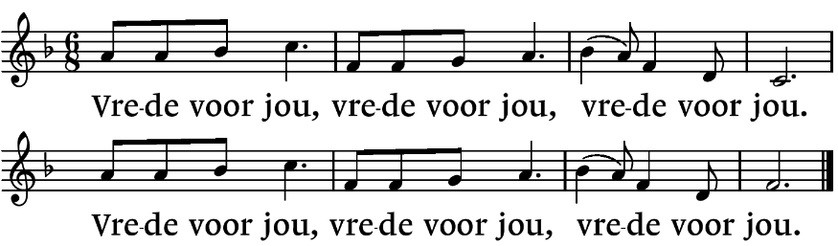

**Uitdelingswoorden brood**

**Uitdelen van brood.**

**Zingen: lied 568a Ubi caritas**

(waar liefde is en vriendschap, daar is God)

Ubi caritas et amor,

ubi caritas Deus ibi est.

**Uitdelingswoorden wijn**

**Uitdelen van de wijn en druivensap.**

**Zingen: “lied 117d Laudate omnes gentes”**

(vertaling: Prijst alle volken de Heer!)

Laudate omnes gentes,

laudate Dominum.

Laudate omnes gentes,

laudate Dominum.

**Slotlied: lied 150a: 1,4 Geprezen zij God**

4 Geprezen zij God! Ons lied is gewijd

aan Hem die altijd ons helpt en geleidt.

Om zijn goede schepping, om hemels genot,

zijn gunst en vergeving: geprezen zij God!

**Zegen**

**AMEN** (gezongen)

Na de zegen gaan we nog even zitten om stil te staan bij het 25-jarig jubileum van Herman Schimmel als organist

QR codes tbv de Colectes

Diaconie Pastoraat en Eredienst

.-.-.-.-.-.

Reacties op de viering zijn welkom in de doos in de hal óf via het adres:: [reactieviering@pknhuissen.nl](mailto:reactieviering@pknhuissen.nl)

In de werkgroep VIEREN worden deze besproken en wordt er gekeken

hoe we daarmee onze vieringen kunnen ‘verbeteren’.